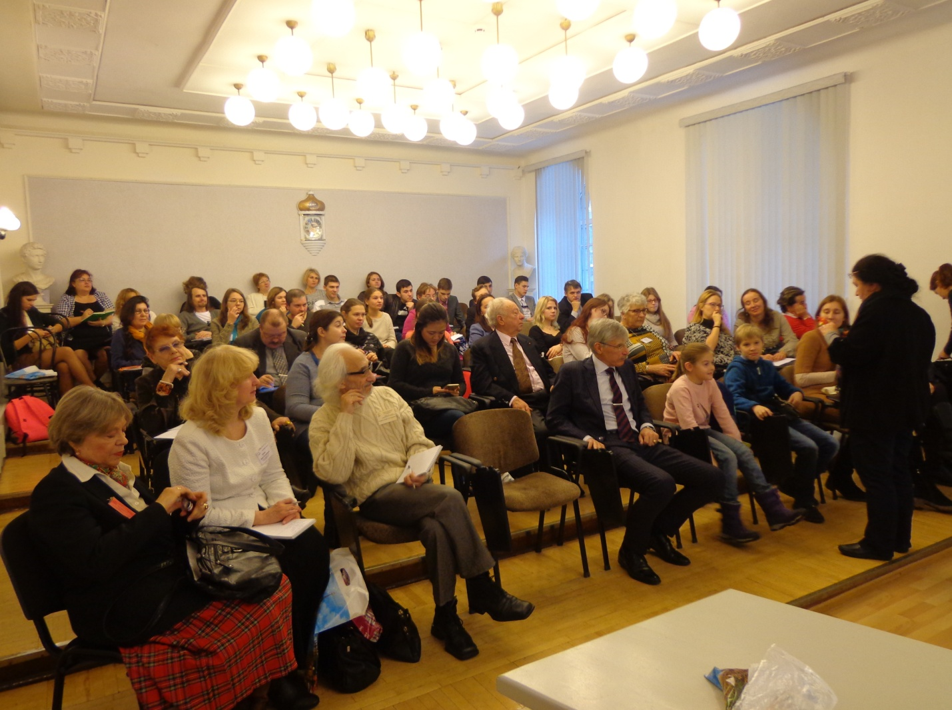
ОТКРЫТИЕ КОНФЕРЕНЦИИ в С-Петербурге 4 ноября 2016 г.

8 зарубежных гостей из Бельгии, Великобритании, Израиля, Испании, Луганска
VII международная научно-практическая конференция
«Философия – Детям: рациональное и эмоциональное»
V Российская олимпиада по философии для детей и подростков
2-5 ноября, Москва – Санкт-Петербург
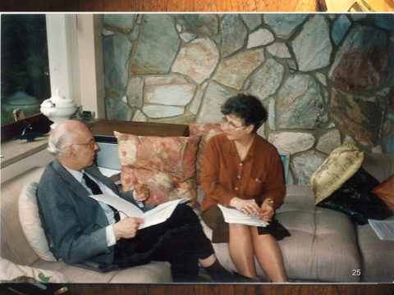
Мэтью Липман (1923-2010 г), концепция «Философия для детей»
и
Николе Декостре, профессор университета Монс (Бельгия)

Некоторые мыслительные навыки
          - Выноси суждения
          - Сравнивай и классифицируй
          - поясняй
          - Находи подтверждения
          - Приводи примеры
          - разделяй
          - Делай выводы→→→→→→
          - Находи контр аргументы

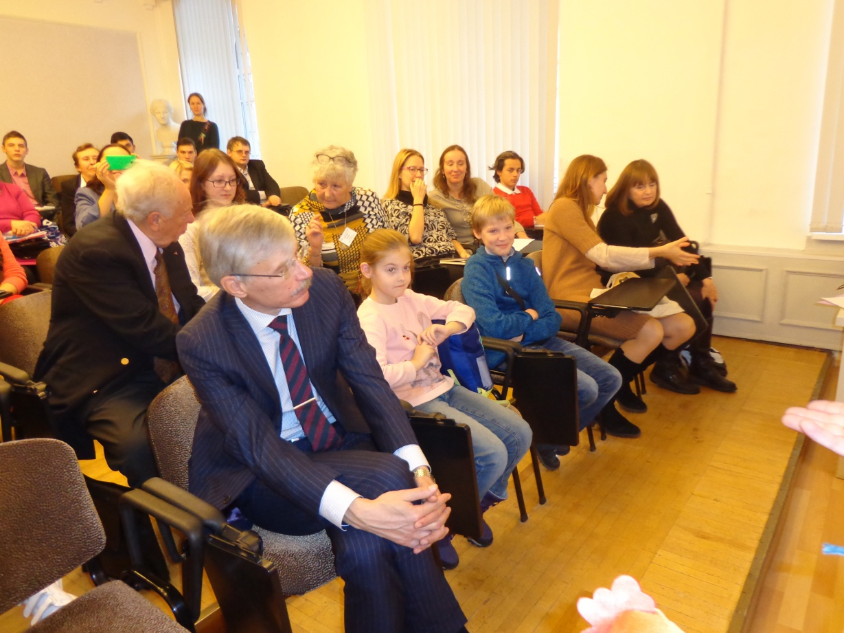
И.С. Макарьев – руководитель института развития образования СПбАППО, кандидат педагогических наук
Анюта Полякова – серебряный призёр V Российской олимпиады по философии для детей и подростков, ученица 2 класса школы «Интеллектуал»
Сьюзен Лайл, доктор философии, профессор Уэльского университета (Великобритания)
Николе Декостре, профессор университета Монс (Бельгия)
ОТКРЫТИЕ КОНФЕРЕНЦИИ в С-Петербурге-4 ноября 2016 г.

VII международная научно-практическая конференция
«Философия – Детям: рациональное и эмоциональное»
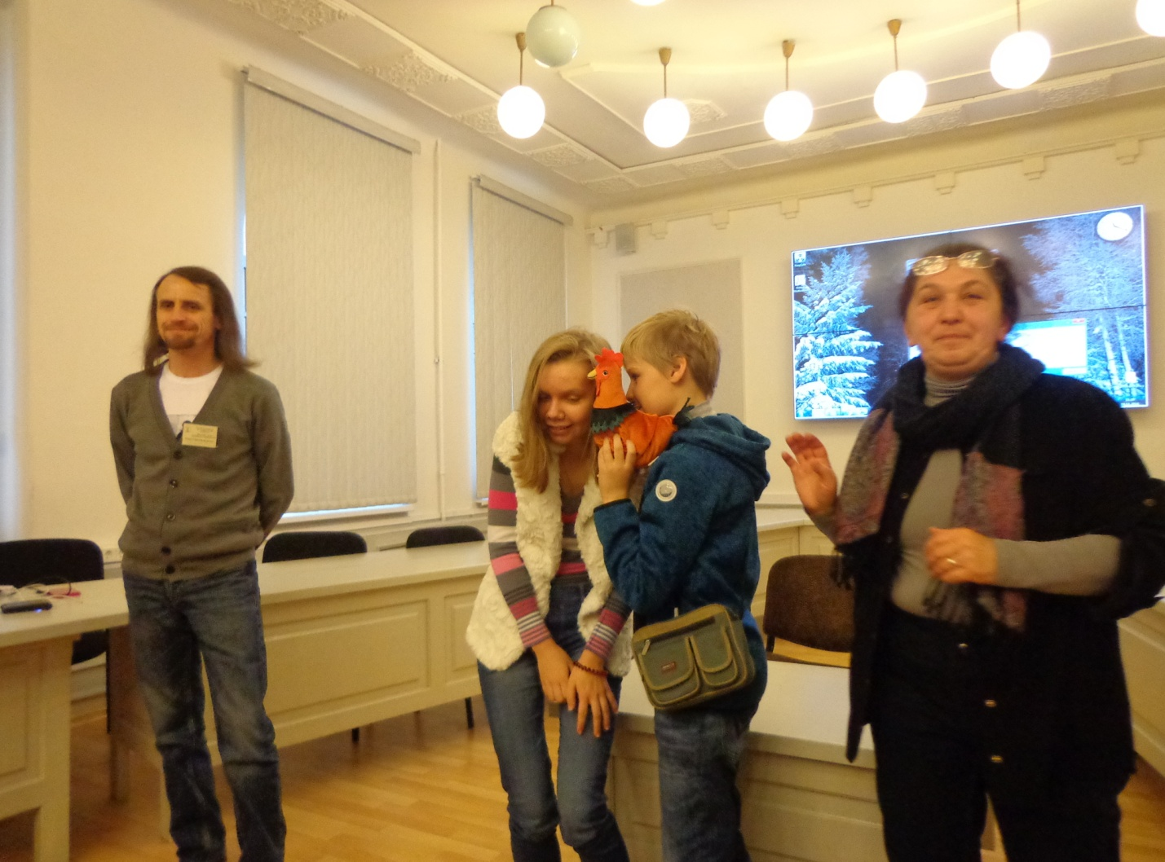
Л.Т. Ретюнских - доктор философских наук, профессор философского факультета МГУ, президент Межрегиональной Детской Общественной Организации «Философия – Детям»;
С.В. Борисов – проф., зав.каф. философии и культурологи Южно-Уральского государственного педагогического ун-та
ОТКРЫТИЕ КОНФЕРЕНЦИИ в С-Петербурге

VII международная научно-практическая конференция
«Философия – Детям: рациональное и эмоциональное»
V Российская олимпиада по философии для детей и подростков
2-5 ноября, Москва – Санкт-Петербург 2016г
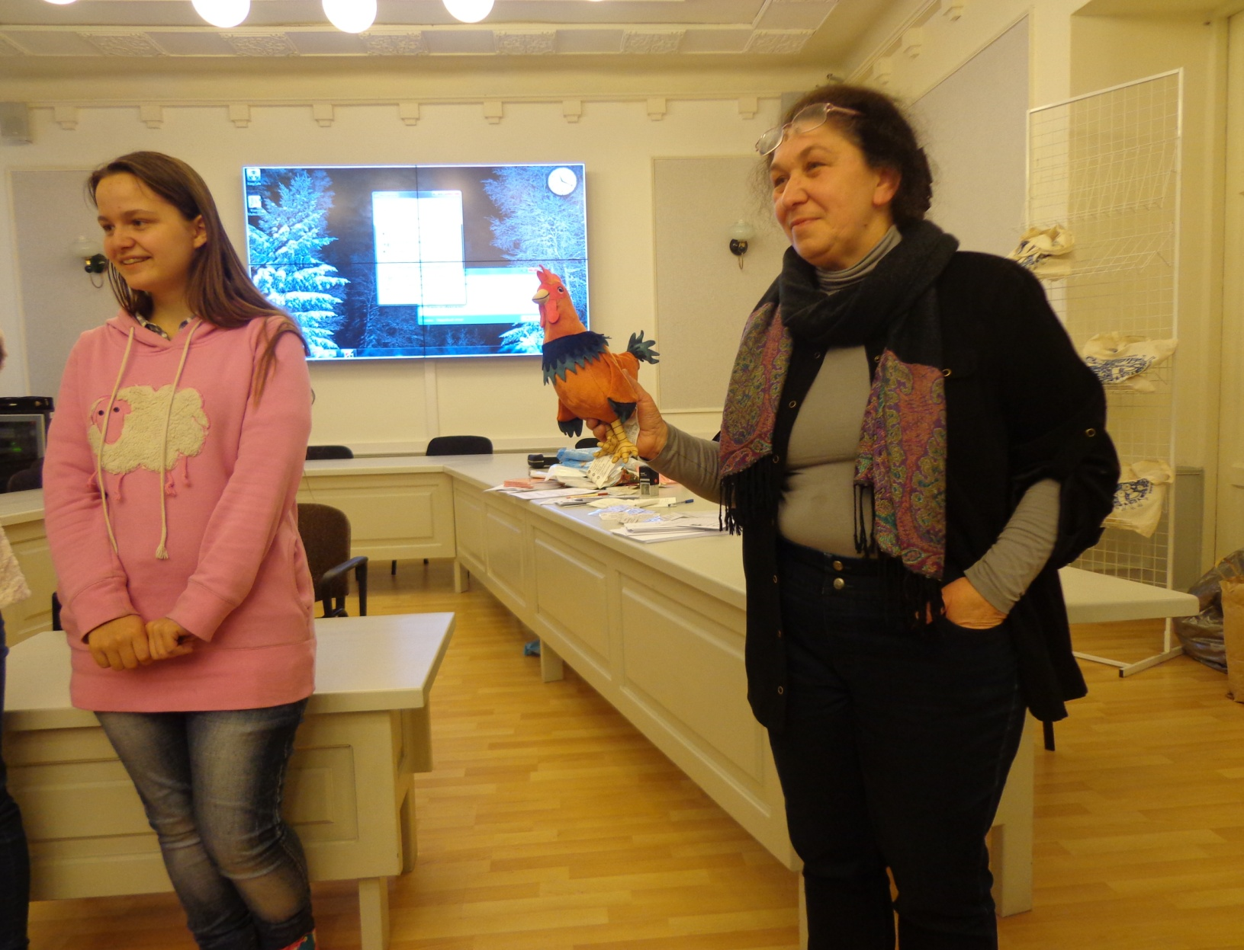
Л.Т. Ретюнских - доктор философских наук, профессор философского факультета МГУ, президент Межрегиональной Детской Общественной Организации «Философия – Детям»;
ОТКРЫТИЕ КОНФЕРЕНЦИИ в С-Петербурге

VII международная научно-практическая конференция
«Философия – Детям: рациональное и эмоциональное»
V Российская олимпиада по философии для детей и подростков
2-5 ноября, Москва – Санкт-Петербург 2016г

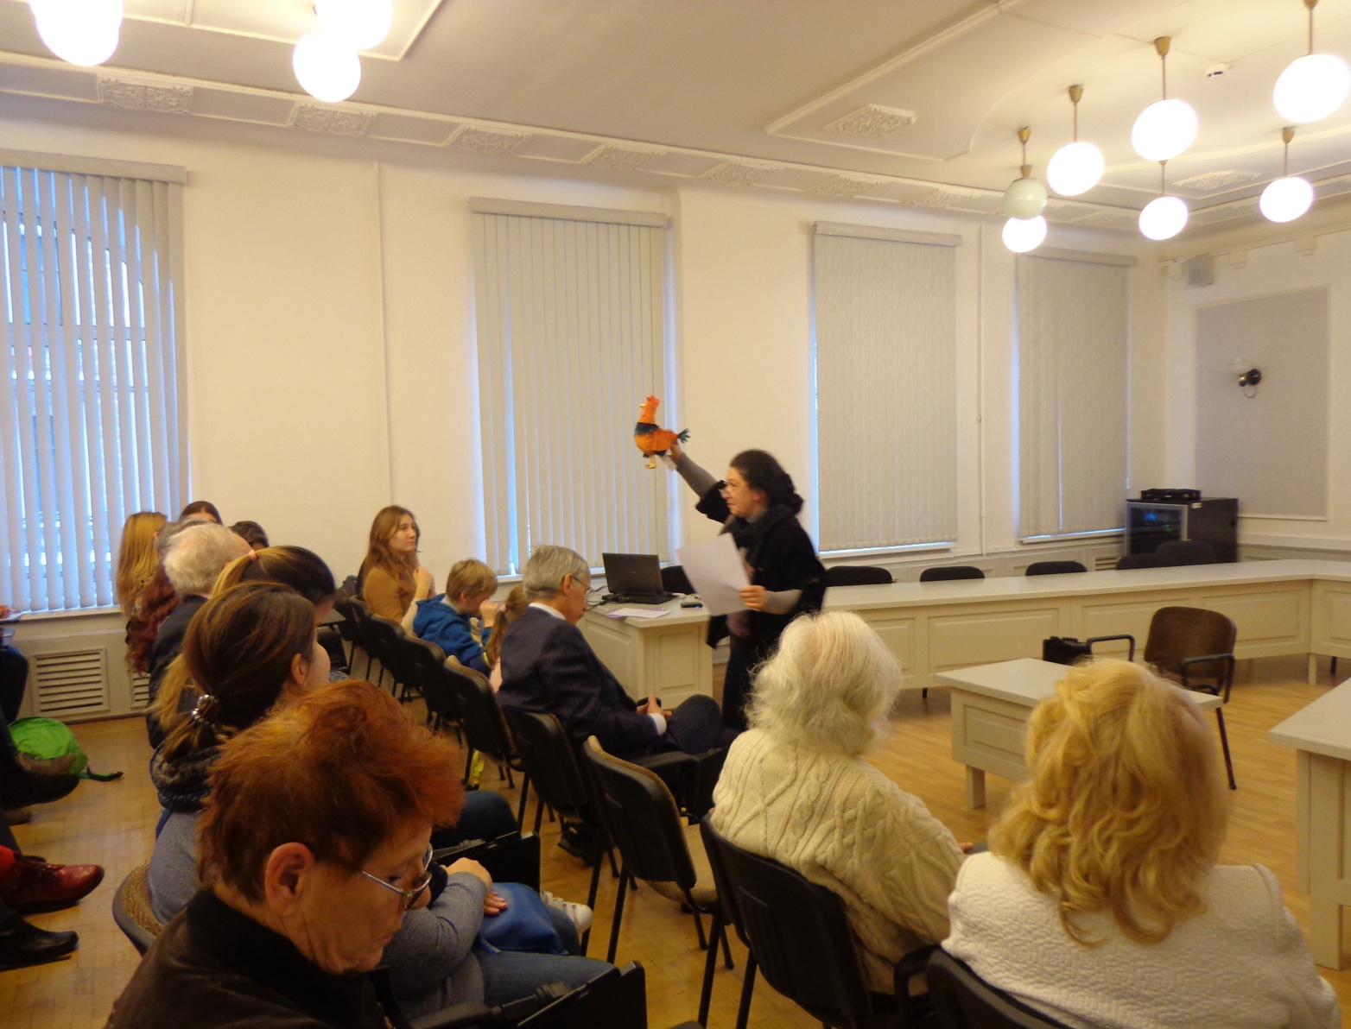
Л.Т. Ретюнских - доктор философских наук, профессор философского факультета МГУ, президент Межрегиональной Детской Общественной Организации «Философия – Детям»;
ОТКРЫТИЕ КОНФЕРЕНЦИИ в С-Петербурге

VII международная научно-практическая конференция
«Философия – Детям: рациональное и эмоциональное»
V Российская олимпиада по философии для детей и подростков
2-5 ноября, Москва – Санкт-Петербург 2016г
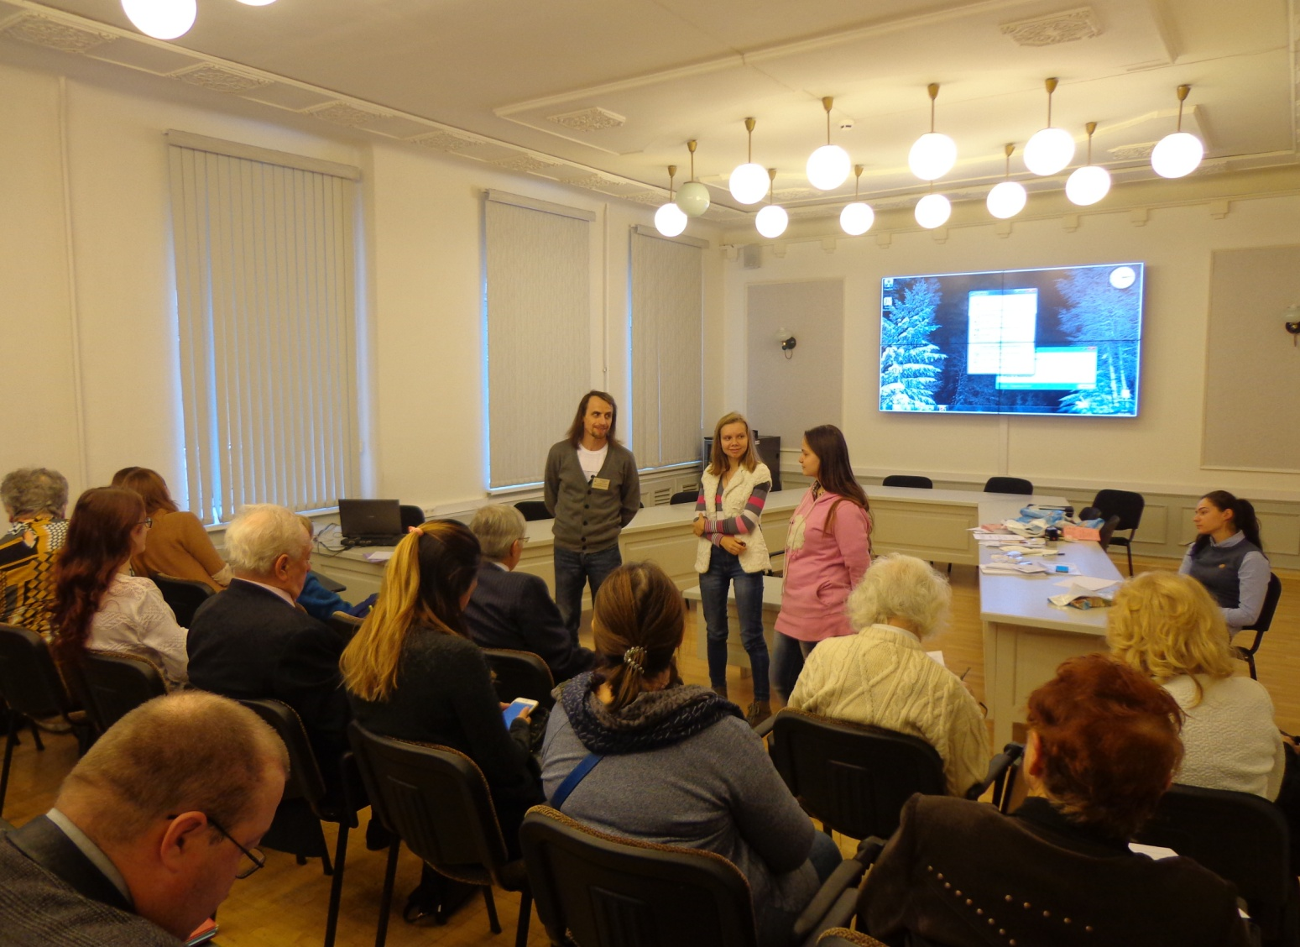

С.В. Борисов – проф., зав.каф. философии и культурологи Южно-Уральского государственного педагогического ун-та
ОТКРЫТИЕ КОНФЕРЕНЦИИ в С-Петербурге

VII международная научно-практическая конференция
«Философия – Детям: рациональное и эмоциональное»
V Российская олимпиада по философии для детей и подростков
2-5 ноября, Москва – Санкт-Петербург
2016г
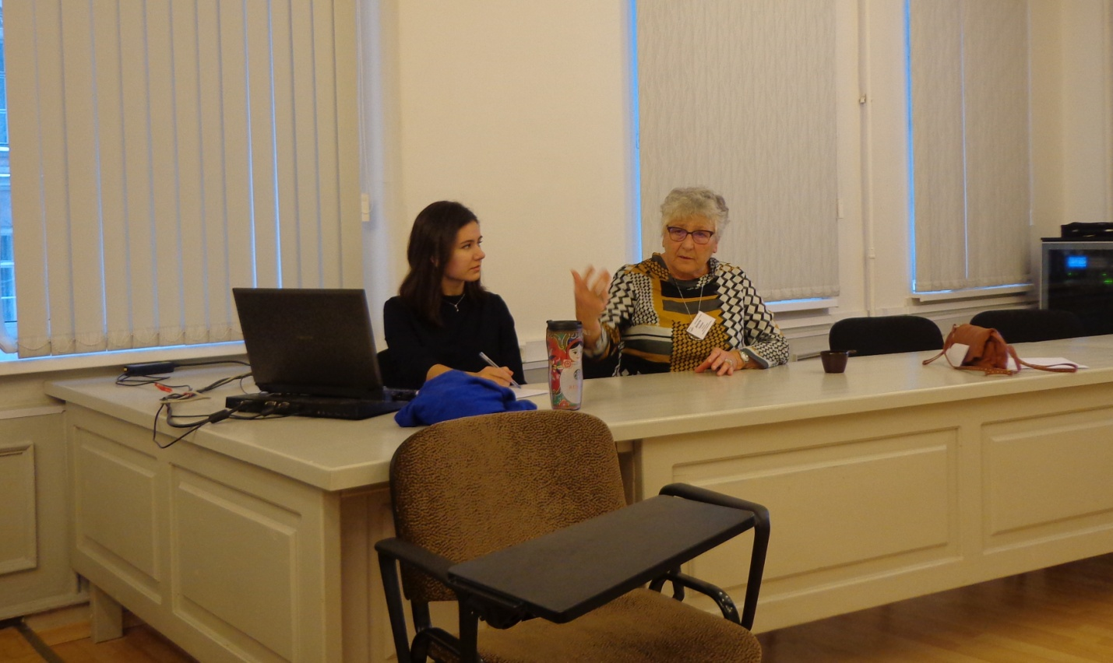
Николе Декостре, профессор университета Монс (Бельгия)
Кристина Роппельт, выпускница МГИМО, магистр этики (Лондонский университет),
ОТКРЫТИЕ КОНФЕРЕНЦИИ в С-Петербурге

VII международная научно-практическая конференция
«Философия – Детям: рациональное и эмоциональное»
V Российская олимпиада по философии для детей и подростков
2-5 ноября, Москва – Санкт-Петербург
2016г
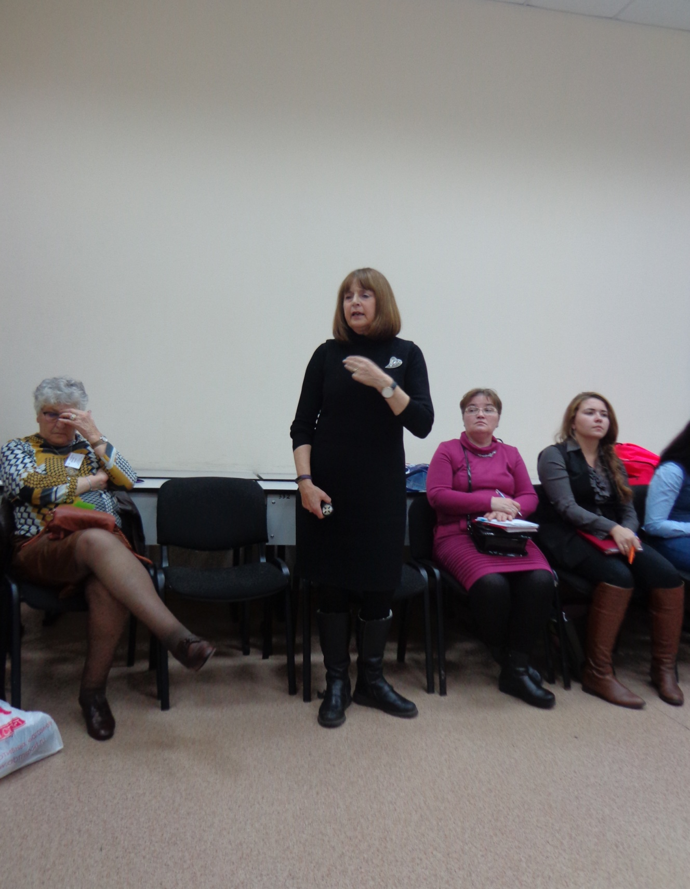
мастер-класс Сьюзен Лайл (Великобритания), доктор философии, профессор Уэльского университета, специалист в области философии для детей Аудитория 332
VII международная научно-практическая конференция
«Философия – Детям: рациональное и эмоциональное»
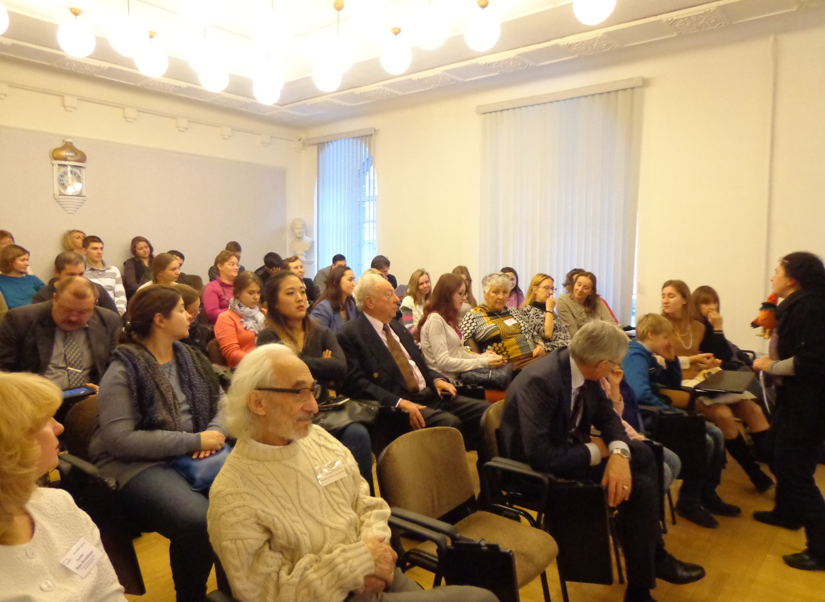
Ротенфельд Юрий Александрович – д.ф.н., профессор Луганского национального аграрного университета. Тема: «Междисциплинарная парадигма детского философствования»
ОТКРЫТИЕ КОНФЕРЕНЦИИ в С-Петербурге

VII международная научно-практическая конференция
«Философия – Детям: рациональное и эмоциональное»
V Российская олимпиада по философии для детей и подростков
2-5 ноября, Москва – Санкт-Петербург 2016г

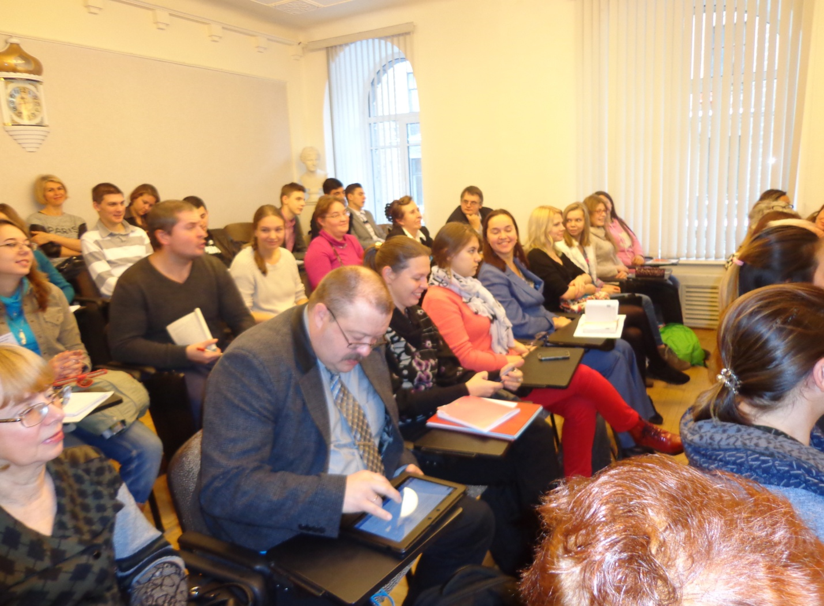
Перов Вадим Юрьевич, заведующий кафедрой этики Института философии СПбГУ, кандидат философских наук.
Тема доклада:
«Конфликты ответственности в этической экспертизе художественного творчества для детей» -

ОТКРЫТИЕ КОНФЕРЕНЦИИ в С-Петербурге

VII международная научно-практическая конференция
«Философия – Детям: рациональное и эмоциональное»
V Российская олимпиада по философии для детей и подростков
2-5 ноября, Москва – Санкт-Петербург 2016г
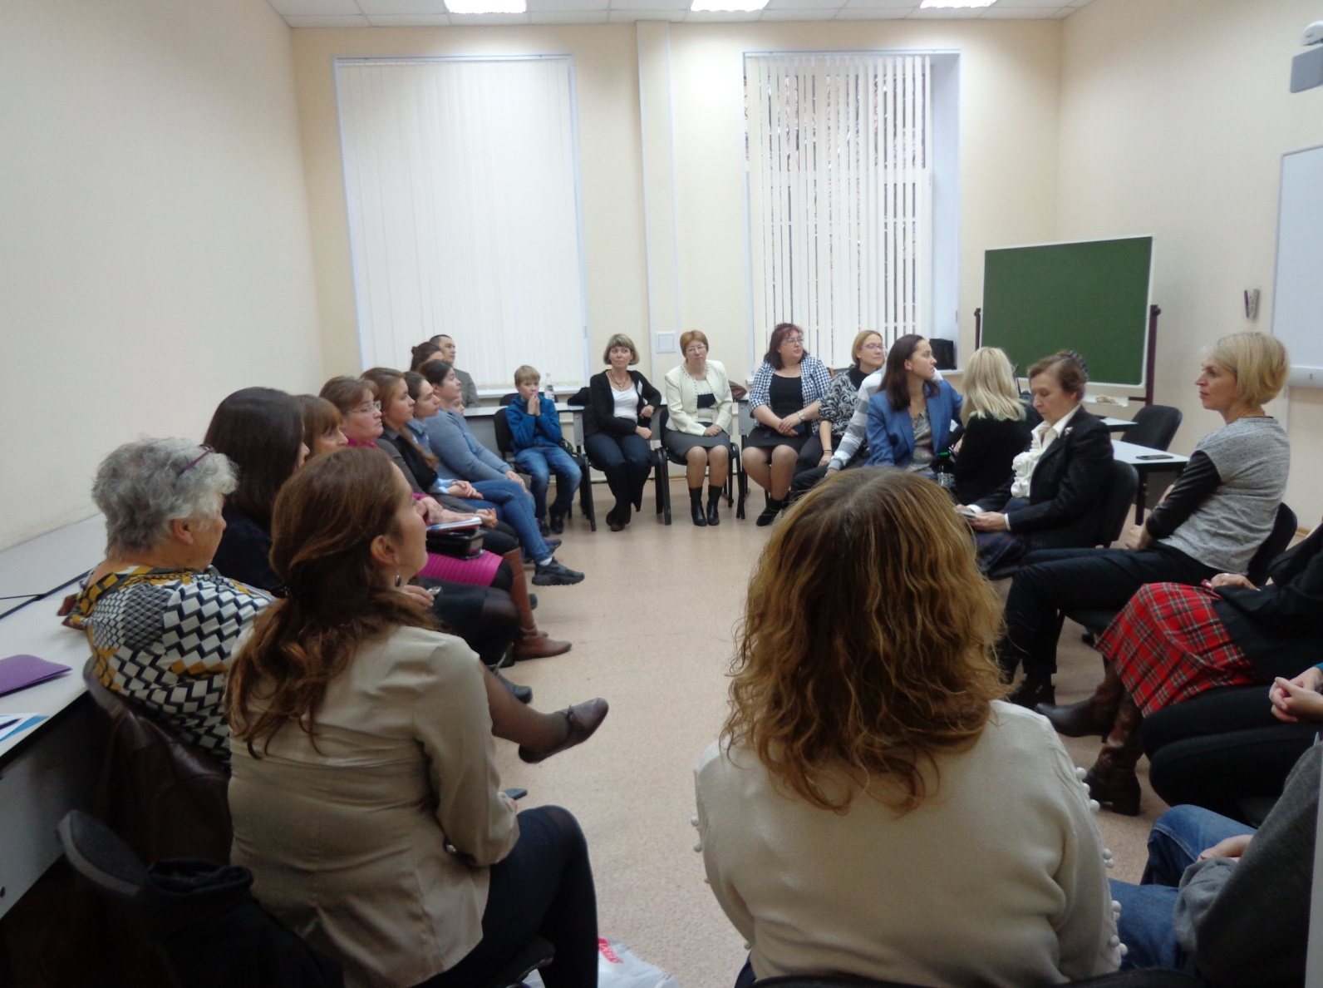
ОТКРЫТИЕ КОНФЕРЕНЦИИ в С-Петербурге

VII международная научно-практическая конференция
«Философия – Детям: рациональное и эмоциональное»
V Российская олимпиада по философии для детей и подростков
2-5 ноября, Москва – Санкт-Петербург 2016г
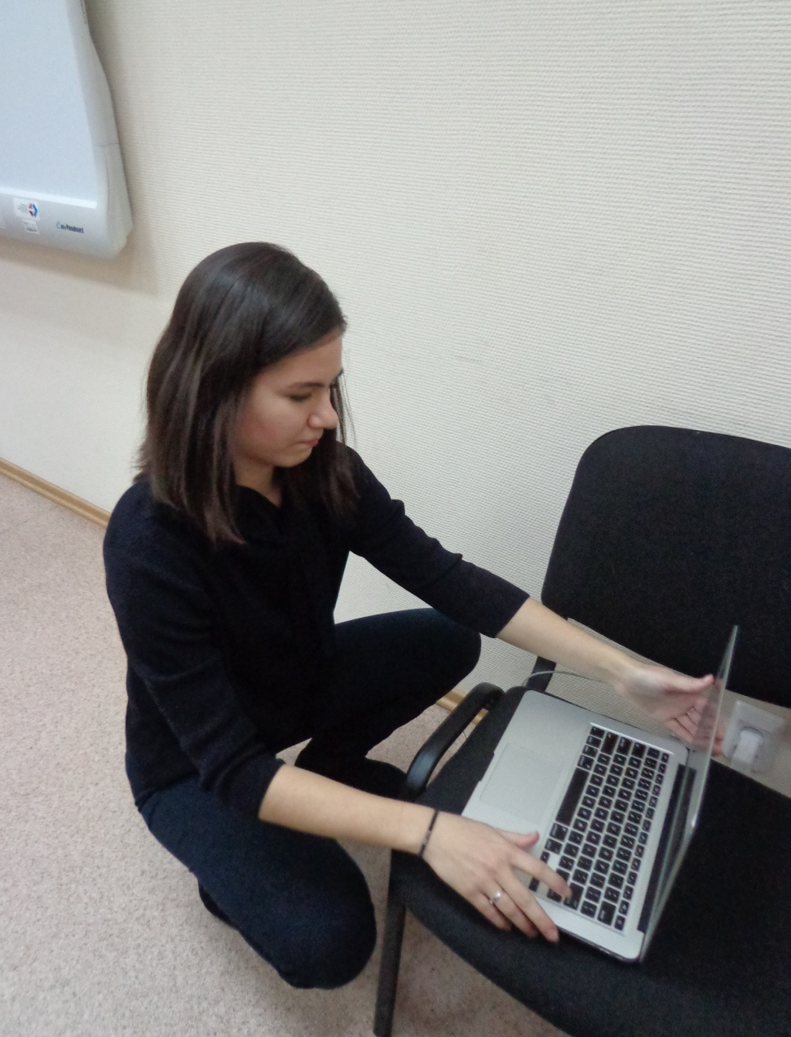
Кристина Роппельт, выпускница МГИМО, магистр этики (Лондонский университет),
ОТКРЫТИЕ КОНФЕРЕНЦИИ в С-Петербурге

VII международная научно-практическая конференция
«Философия – Детям: рациональное и эмоциональное»
V Российская олимпиада по философии для детей и подростков
2-5 ноября, Москва – Санкт-Петербург 2016г
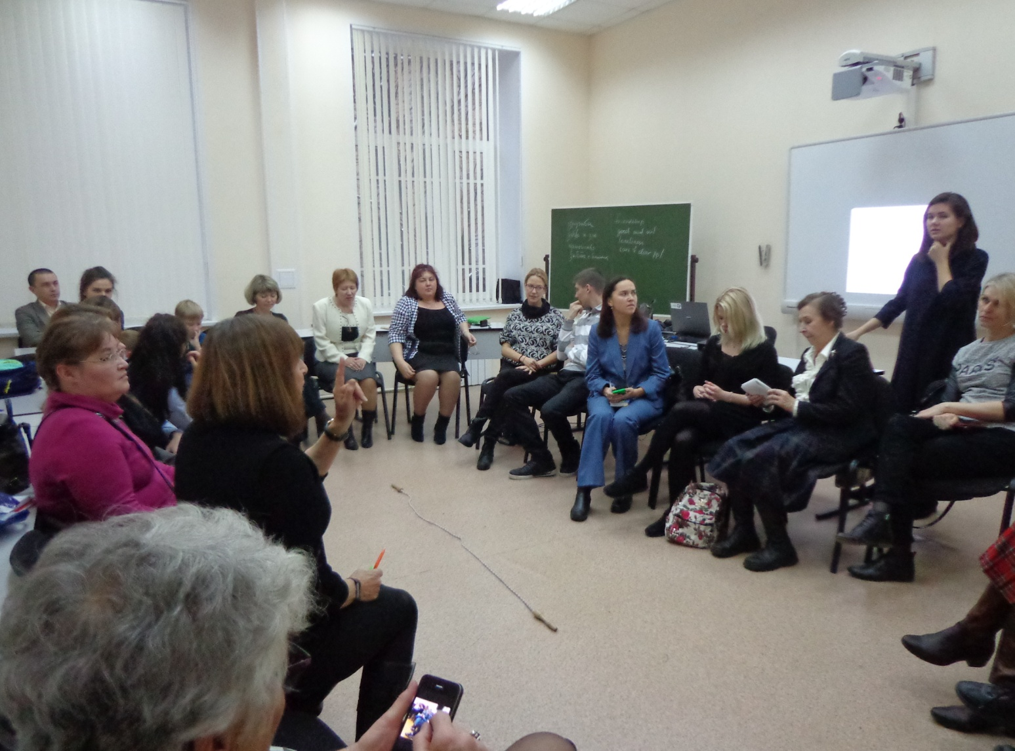
Сьюзен Лайл (Великобритания), доктор философии, профессор Уэльского университета, специалист в области философии для детей задает вопрос Кристине Роппельт, выпускнице МГИМО, магистру этики (Лондонский университет)
второй день работы в С-Петербурге 5 нояб5 ноября 2016 г.

VII международной научно-практическая конференции
«Философия – Детям: рациональное и эмоциональное»
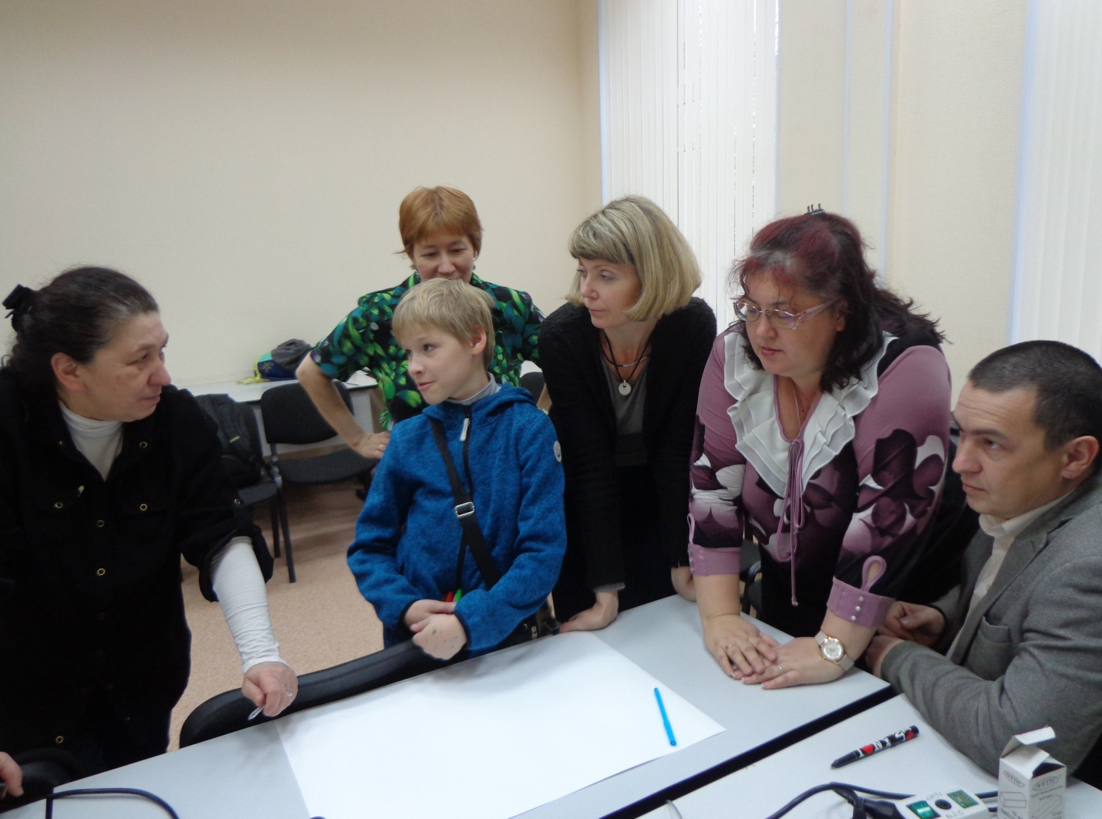
Л.Т. Ретюнских - доктор философских наук, профессор философского факультета МГУ, президент Межрегиональной Детской Общественной Организации «Философия – Детям»;
Э. Стерликова – староста методического объединения аспирантов АППО, учитель гимназии № 2.
второй день работы КОНФЕРЕНЦИИ в С-Петербурге
5 нояб5 ноября 2016 г.

VII международная научно-практическая конференция
«Философия – Детям: рациональное и эмоциональное»
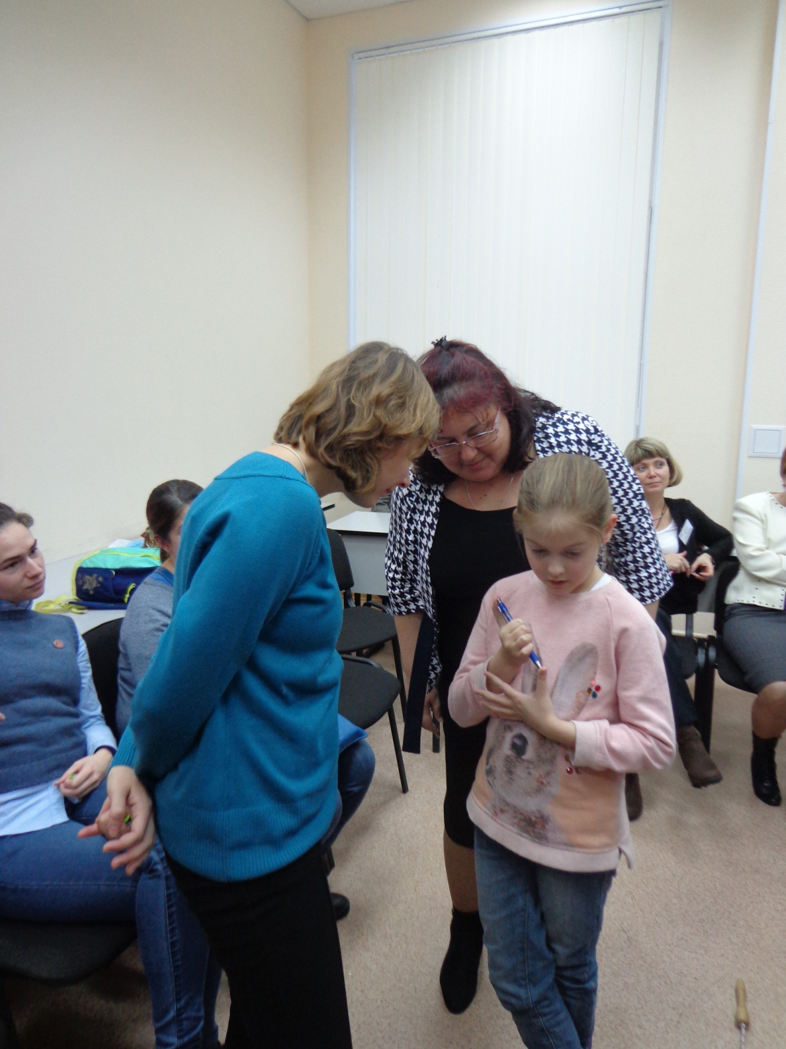

Э. Стерликова – староста методического объединения аспирантов АППО, учитель гимназии № 2.
Анюта Полякова – серебряный призёр V Российской олимпиады по философии для детей и подростков, ученица 2 класса школы «Интеллектуал»

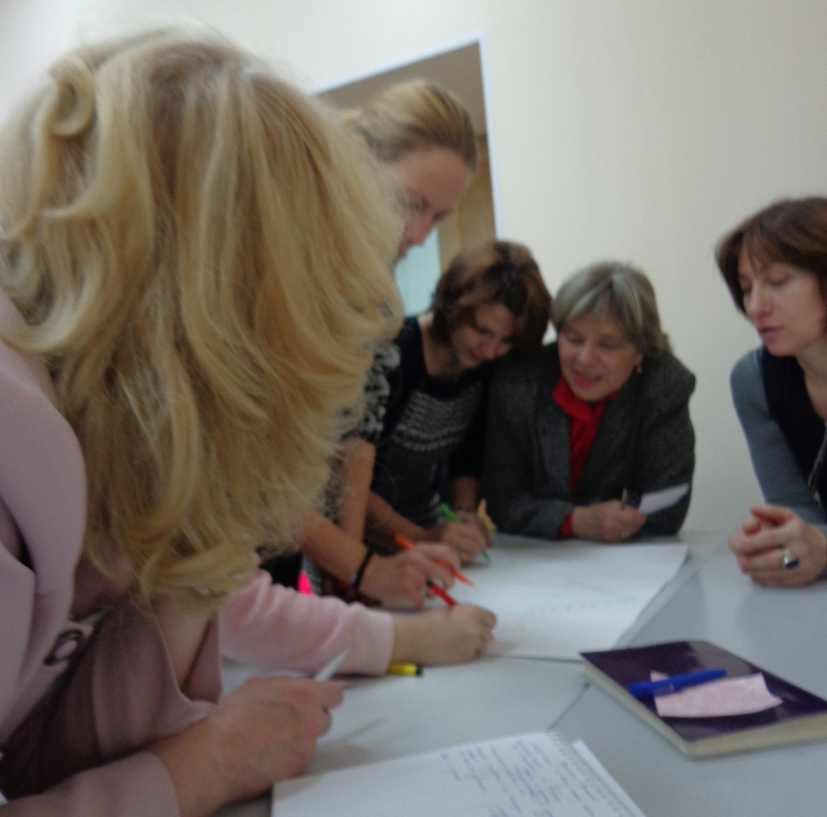
Второй день работы конференции
Игра: Эмоциональный разум
Профессор Е.М. Сергейчик, к.п.н. педагог центра детского технического творчества М. Г.Дмитриева, выпускница отдела аспирантуры Л. Кожевникова

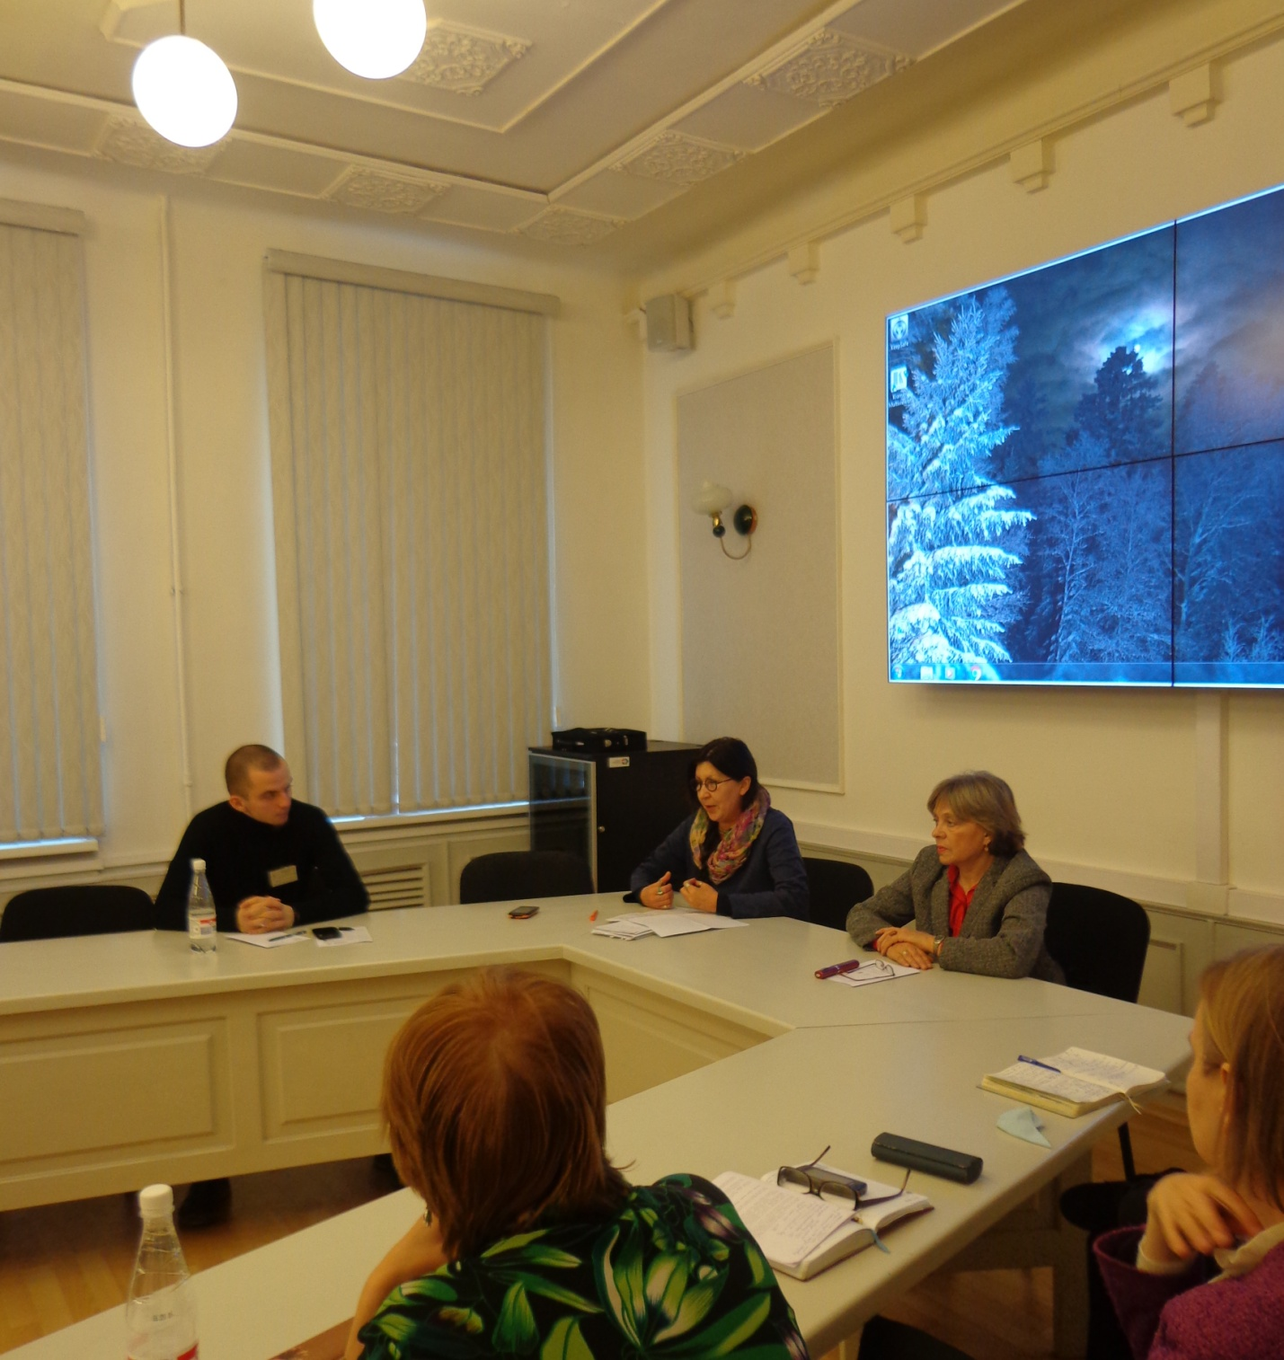
Второй день работы VII международная научно-практическая конференция
«Философия – Детям: рациональное и эмоциональное»
СЕКЦИЯ 4: Когнитивное и эмоциональное развитие ребенка средствами философии
Руководитель – доктор философских наук, профессор, кафедра философии Санкт-Петербургской Академии Постдипломного Педагогического Образования Сергейчик Елена Михайловна

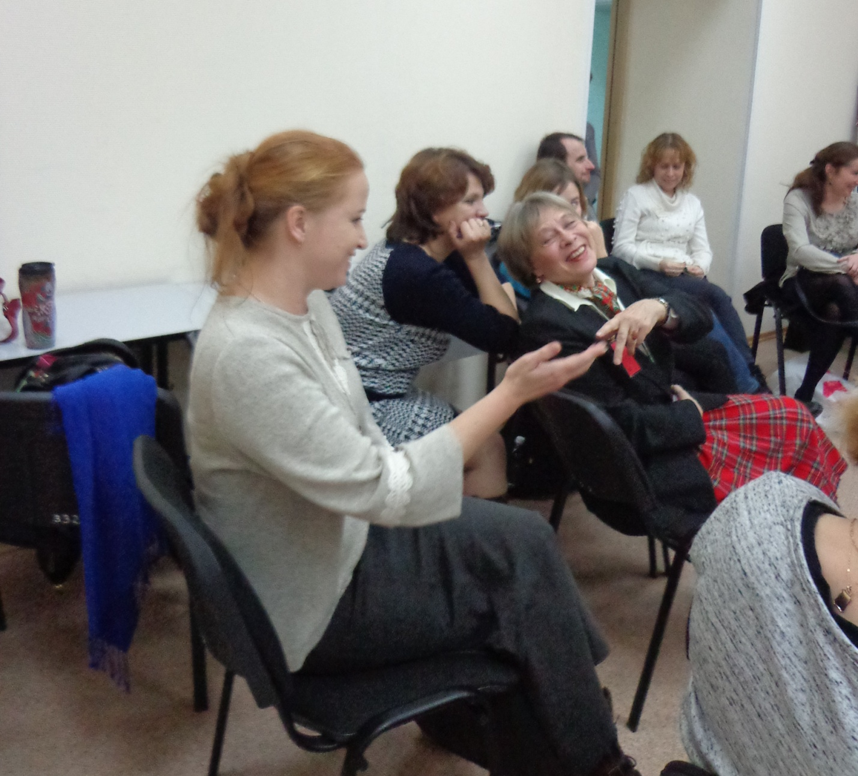
Второй день работы конференции
Игра: Эмоциональный разум
Сергейчик Елена Михайловна. доктор философских наук, профессор, кафедра философии Санкт-Петербургской Академии Постдипломного Педагогического Образования

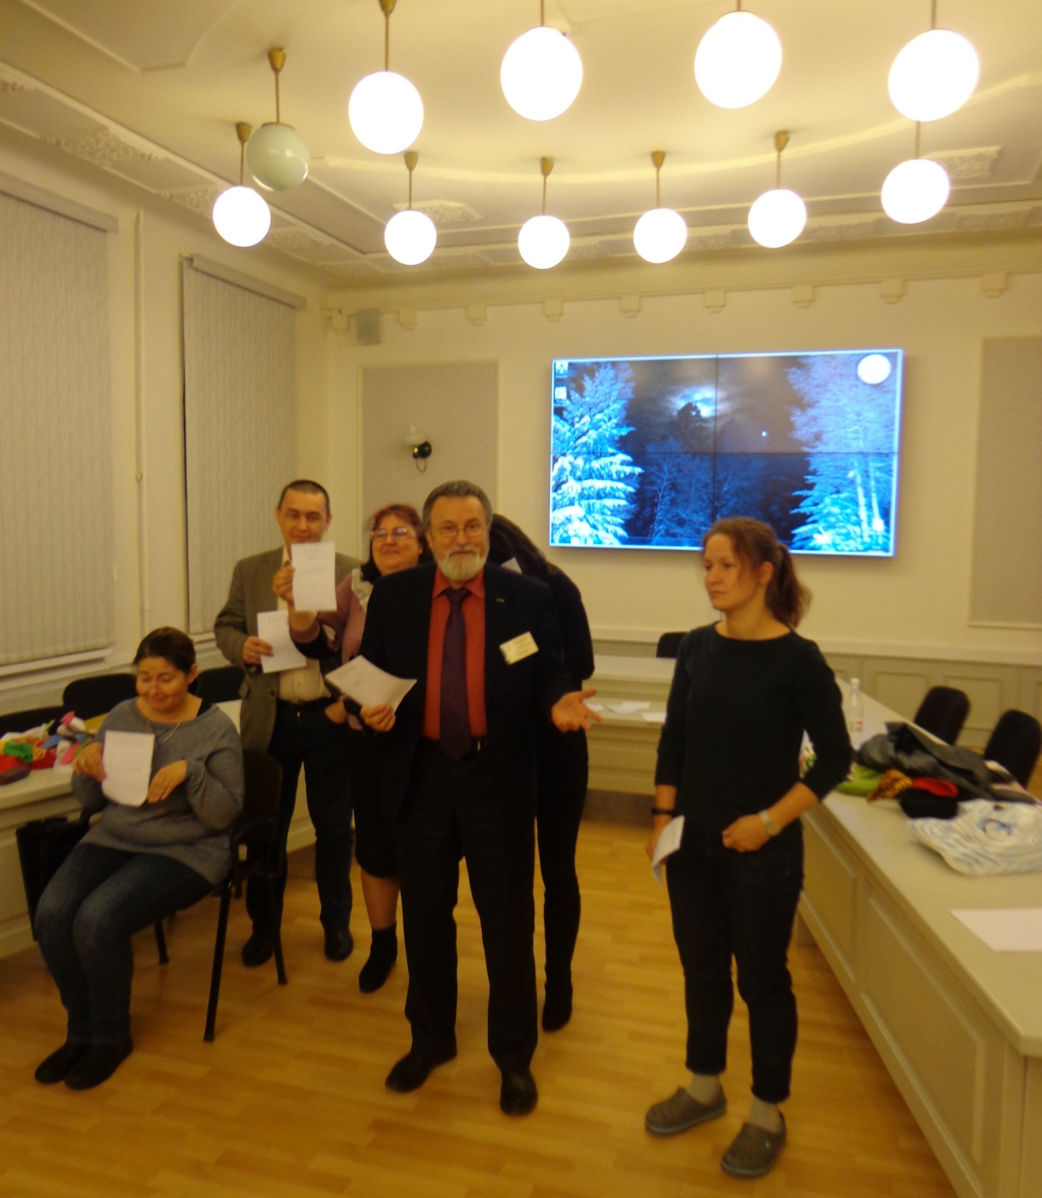
Игра: Эмоциональный разум
ЗАКРЫТИЕ в С-Петербурге VII международной научно-практической конференции«Философия – Детям: рациональное и эмоциональное»
5 ноября 2016 г.

